Råvattenflöde till Karlskrona VV
Reglering av vattensystem från sjön Törn till Karlskrona VV

Magasin

Törn
Karlskrona kommuns fjärrmagasin är sjön Törn. Arena är ca 9,0 km² och nederbördsområdet är ca 181 km². Törn är en sjö med biflod till Lyckebyån. Flödet till bifloden regleras vid Kvarndammen.

Vattendom
Dämningsgräns 1/9 - 11/5 +115,27
Dämningsgräns 12/5 - 31/8 +115,07
Vid dämningsgränser lägre än 114,8 får inte mer vatten avledas än att vattenföringen i Kättismåla maximalt uppgår till 600 l/s (2 160 m³/h).

Nivåer
Sjöns lägsta nivå 114,04 år 1959. 2018 var nivån 114,11 då nådde vattnet knappt fram till reglerluckorna.

Vattenmängd
Mellan nivån 115,07 – 113,90 rymmer sjön ca 9 000 000 m³.

Behov
Karlskrona stads vattenverk behöver ca 17 000 m³/dygn då behöver man släppa ca 40 000 m³/dygn eller 406 l/s.

Avdunstning
Maj 85 mm
Juni 140 mm
Juli 130 mm
Augusti 120 mm
September 50 mm
Oktober 25 mm
November 15 mm
December 5 mm

Rinntid
Rinntid från Törn till Karlskrona stads vattenverk är vid lågt sommarflöde ca 6 veckor, troligen lite längre.

Lyckebyån
Lyckebyån har en medelvattenföring på 5 000 l/s (18 000 m³/h). Den maximala vattenföringen är 46 000 l/s (165 600 m³/h) och minvärdet ligger kring 100 l/s (360 m³/h). Karlskrona stads vattenverks uttag ligger kring 200 l/s (720 m³/h).

Havsjön
Havsjön är ca 1,0 km² och har ett litet nederbördsområde detta gör att återfyllnaden av sjön är långsam. Om dämmet i Havsjön öppnas rinner vattnet i en bäck som ansluter efter Stora dämmet i Rävsjön. Vattnet rinner alltså inte ut i Rävsjön.
Vattendom
Havsjön är reglerbar med ca 1,0 m. Det skall föras bok på pegel några veckor innan reglering påbörjas. Pegel indikerar hur mycket vi kan ta ut.

Vattenmängd
Havsjön rymmer ca 1 000 000 m³ inom reglerområdet.

Rinntid
Rinntiden till Karlskrona stads vattenverk är 4-5 dagar och förlusterna ca 20 %.

Dammen i Lyckeby
Omedelbart uppströms vattenverket ligger dammen i Lyckeby. Närmagasinet mellan Lyckeby och Augerum rymmer 4-5 dagars förbrukning.

Biskopsberga kraftverksdamm, Stora Åsjön och Rävsjön
Arena på Stora Åsjön och Rävsjön är 0,85 km² (Stora Åsjön 0,62 km² och Rävsjön 0,23 km²). Dammkrönet ligger på + 63,65. Tröskeln mellan Stora Åsjön och Rävsjön ligger på +62,90.
Vattenmängd
Den tillgängliga vattenvolymen är ca 550 000 m³

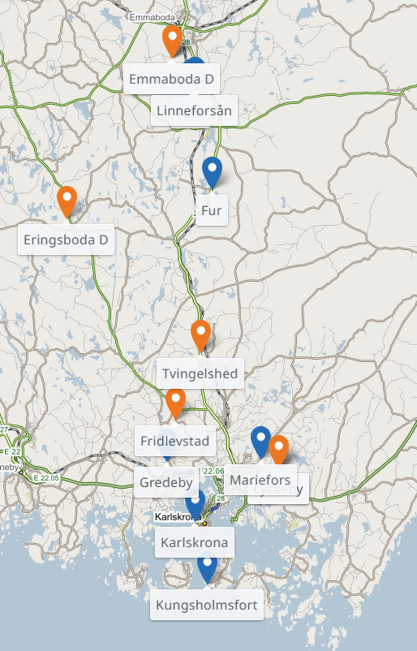
4.Flöde Mariefors
3.Flöde Fur
2.Flöde Linneforsån
1.Nivå Törn
SMHI:S mätstationer.

Driftstrategi Törn till Lyckeby VV

Under perioden 1/9 till 11/5 råder ”Vinterdrift”.
Max vattennivå i sjön Törn 115,07m, med rätt att vid kraftiga flöden tillfälligt öka dämningen till max 115,27m.
Riktvärden för vattennivå i sjön Törn:
Riktvärde: 115,07m, under en vattennivå av 115,07m sker reglering av nivå genom att stänga den lilla luckan i utskov 2. Regleringen görs för att hålla 115,07. I första hand lilla luckan. 10 cm stora luckan motsvara ca fullt öppet lilla.
När maj kommer vill vi ligga på 115,07 m.
Verktyg:
- SMHI Vattenwebb, hydrologiskt nuläge.
- Nivågivare Törn, pegel och regnmätare.
- Lilla och stora luckan.

Under perioden 12/5 till 14/5 råder ”Övergång till Sommardrift”.
Regleringsförfarande Törn: Övergång mot ”Sommardrift” max vattennivå 115,07m.
Under perioden 15/5 till 31/8 råder ”Sommardrift”.
Max vattennivå Törn: 115,07m, vilket genererar tappning. Reglerings nivåer:115,07 - 114,80m.
Vid Fur bör ett flöde under 1000 l/s hållas, dock ej under 800 l/s. Under 800 l/s genererar lucköppning vid Tör.
Detta genererar ett teoretiskt flöde vid:
Mariefors: Fur 1000 l/s → 500 – 600 l/s i Mariefors.
Mariefors. Fur 800 l/s → 300 – 400 l/s i Mariefors.

Estimerad ”Tidtabell” för de olika reaktionerna mellan Törn, Fur, Mariefors och Lyckeby Vattenverk:
Törn → Fur: 3 - 5 dagar
Fur → Mariefors: 4 - 5 veckor
Mariefors → Lyckeby Vattenverk: 3 - 4 dagar.

Verktyg:
- SMHI Vattenwebb, hydrologiskt nuläge.
- Nivågivare Törn, pegel samt regnmätare.
- Lilla och stora luckan.
- (Önskemål om flödesmätare i lilla utskovet).
- Flödesmätare Fur.
- Flödesmätare Mariefors.

Lågvattenföringsgräns.
När vattennivån i Törn understiger 114,80m övergår Sommardriften till ” Lågvattenföring”.
Under Lågvattenföring skall daglig dialog föras mellan drift och arbetsledning och i samråd reglera vattenföringen utefter nedanstående text.
Detta innebär att Törn tappas minimalt och Rävsjön skall beskattas på vatten för att säkerställa driften vid Lyckeby vattenverk. Havsjön kan även beskattas för att stötta vattenflödet i Lyckebyån vid Mariefors. (Tänk på ”tidssläpet” mellan Törn och Mariefors så inte Rävsjön ”öppnas” för tidigt). Riktvärde: 300 – 400 l/s i Mariefors dock max 600 l/s.

Verktyg:
- SMHI Vattenwebb, hydrologiskt nuläge.
- Nivågivare Törn, pegel samt regnmätare.
- Lilla och stora luckan.
- (Önskemål om flödesmätare i lilla utskovet).
- Flödesmätare Fur.
- Flödesmätare Mariefors.
- Rävsjön,
- Reglerlucka Havsjön.
- Utnyttja Johanneshusåsen som buffert, om nödvändigt vid prod.ökning (2-3 veckor).

